Coinvolti 24 Comuni del territorio su 40 progetti
Il progetto AXEL in dirittura d’arrivo
Investimenti in fotovoltaici integrati con sistemi di accumulo per circa 2,5 milioni di euro

Il progetto AXEL nel cremasco ha coinvolto 24 Comuni aderenti a Consorzio.it ed è stato finanziato da Regione Lombardia. Ha come obiettivo diffondere un consumo più efficiente dell’energia elettrica da fonti rinnovabili da parte dello stesso produttore attraverso l’installazione di sistemi di accumulo integrati con impianti fotovoltaici preesistenti o di nuova installazione, riducendo così i costi per le Amministrazioni locali nonché le emissioni inquinanti.

La realizzazione degli impianti dei Comuni è ormai nella fase di completamento, mancano solo gli ultimi ritocchi e la posa dei sistemi di monitoraggio; nel mese di giugno è prevista quindi la fine lavori e il relativo collaudo che, con la definizione delle necessarie pratiche presso il Gestore di rete, consentiranno di mettere definitivamente in funzione i nuovi impianti.

Gli interventi consentiranno quindi di ottimizzare l'autonomia energetica dei fabbricati pubblici su cui sono installati gli impianti, consentendo l’accumulo dell’energia prodotta durante il giorno in eccesso, e quindi non consumata, ed il conseguente utilizzo successivo anche nelle ore notturne.

L'intervento coordinato da Consorzio.it con la collaborazione dello Studio TAU, ha previsto l'elaborazione di 40 differenti progetti, con fornitura e posa in opera di 7 nuovi impianti fotovoltaici integrati e l'inserimento su 33 impianti esistenti di nuove batterie di accumulo.

I Comuni del territorio che avevano presentato domanda sul Bando Regionale Axel tramite Consorzio.it erano stati ammessi ad un contributo complessivo di circa € 2.450.000.

Dall’analisi dei primi dati raccolti sugli impianti con accumulo avviati in primavera (con specifico riferimento ad un impianto installato su una palestra) emerge che comparando il medesimo periodo del 2022 vs il 2023, si è riscontrata una netta riduzione del prelievo dalla rete: l'autoconsumo dell’utenza infatti, che in precedenza era di circa il 40%, è arrivato a sfiorare il 90% dell'energia prodotta bilanciando quindi notevole la produzione con il consumo.

Nel frattempo gli impianti di Consorzio.it che già gestisce in convenzione con i Comuni 53 impianti di produzione hanno prodotto nel corso del 2022 quasi 1.700 Mwh di energia. Le Amministrazioni comunali interessate che hanno beneficiato dell’autoconsumo, hanno risparmiato, ai valori medi del Prezzo energia del 2022, circa 270.000 Euro in bolletta e ricavato circa 220.000 euro dall’ energia in eccesso ceduta in rete con convenzione di Scambio sul Posto.
Quindi un beneficio complessivo di circa 500.000 euro per il territorio.
Un beneficio rilevante viste le condizioni di mercato dello scorso anno sul mercato.

Così l'Amministratore delegato di Consorzio.it, ing. Bruno Garatti:

“ Il progetto Axel, ormai in dirittura d’arrivo, si inserisce nel più ampio obiettivo di favorire la produzione di energia elettrica da fonti rinnovabili da parte dei nostri Comuni soci dopo aver già concretizzato nel recente passato molti interventi di risparmio energetico sugli edifici comunali, alcuni tuttora in corso e resi possibili dai vari finanziamenti regionali, statali e dallo stesso PNRR.

Dopo gli Investimenti in impianti fotovoltaici realizzati negli ultimi anni dalla nostra Società sui tetti di molti edifici comunali va quindi ad aggiungersi oggi la “messa a terra” del progetto Axel, per un importo complessivo di quasi 2,5 milioni di euro, che implementa ulteriormente le possibilità di autoconsumo tramite l’accumulo dell’energia prodotta in eccesso nelle ore diurne.

Come è noto poi la nostra società, in stretta sinergia con molti Comuni, è già impegnata nello sviluppo di alcune “Comunità energetiche rinnovabili” finalizzate a favorire la condivisione dell’energia pulita prodotta tra Enti, cittadini e imprese a livello locale, con un importante progetto sulla stessa città di Crema.
Proprio in questi giorni stiamo terminando le candidature allo specifico Bando di Regione Lombardia sulle CER per circa 20 dei nostri Comuni.
Un'ulteriore sfida questa che vedrà ancora protagonisti nel prossimo futuro i Comuni dell’Area Omogenea cremasca con il supporto operativo di Consorzio.it.

Un territorio che, grazie al chiaro indirizzo dei propri Sindaci e al supporto operativo di Consorzio.it, dimostra sempre più di saper utilizzare bene i finanziamenti resi disponibili in materia e quindi di voler fare la propria parte nel perseguimento di una “buona” politica energetica” nel più ampio contesto della transizione ambientale che ci deve vedere sempre più tutti coinvolti.”

A.D. Ing. Bruno Garatti

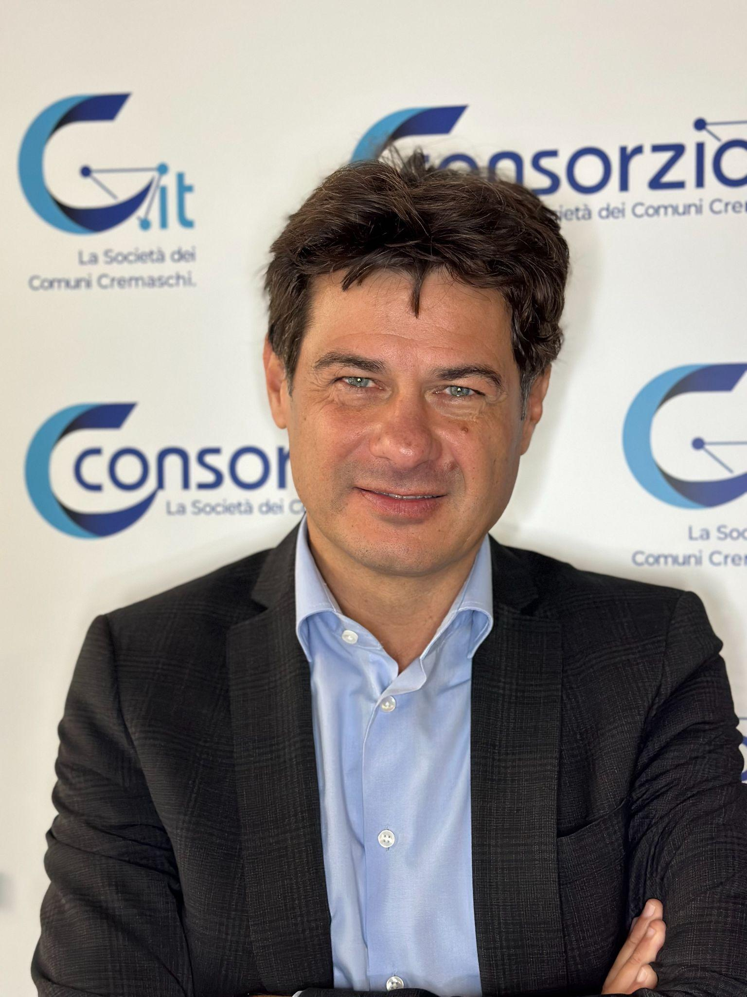

I nuovi Impianti realizzati con il Progetto Axel

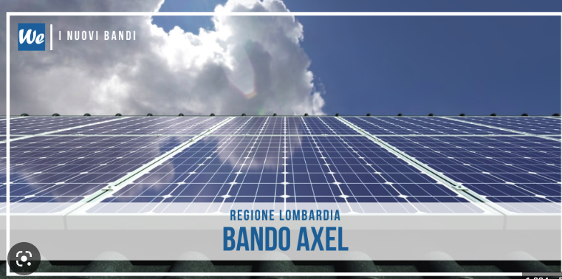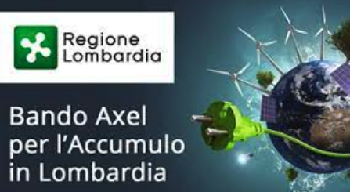

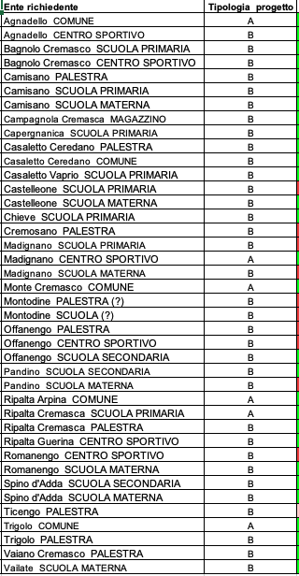

- Nuovi impianti FV con accumulo
- impianti di accumulo su impianti FV esistenti

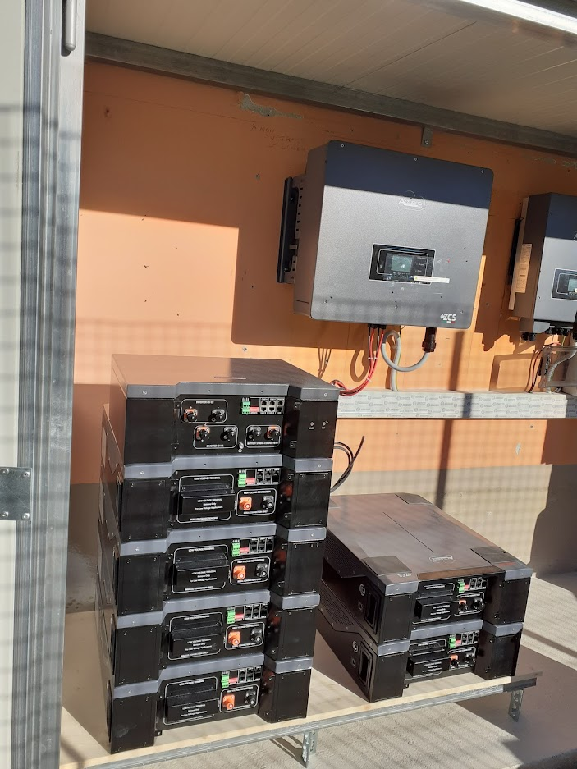
Immagini impianti
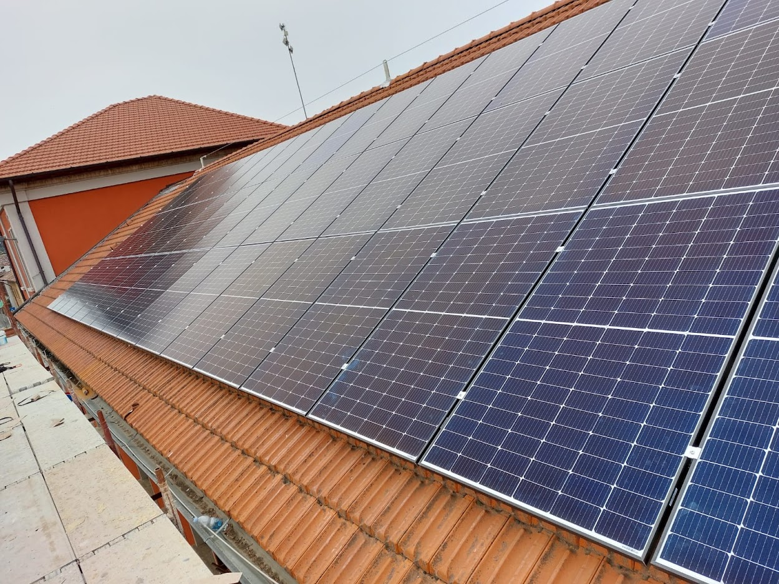

Gli impianti fotovoltaici gia’ in funzione sugli edifici comunali
e gestiti da CONSORZIO.IT
